潮州局企业运营系统 · 未来18天电量预测
方案说明与优化空间评估
版本 v2.2 | 2026 年 11 月 8 日

一、结论摘要
1. 当前方案（v2.2）在现有数据条件下已接近可达到的误差下限，主要依据见第六、七、八节。
2. 三个版本在两个真实案例上的表现：
案例 / 指标 | 2.0 版 | 2.1 版 | v2.2（当前）
10-23 居民 | 16.07% | 8.18% | 3.80%
10-23 行业 | 1.91% | 1.42% | 1.42%
10-23 全社会 | 3.07% | 2.39% | 1.64%
10-15 居民 | 9.46% | 5.99% | 4.95%
10-15 行业 | 1.51% | 2.01% | 2.01%
10-15 全社会 | 2.51% | 2.20% | 1.80%
20 个锚定日样本外 · 行业 | 3.72% | 3.52% | 3.52%
20 个锚定日样本外 · 居民 | 8.19% | 8.37% | 7.73%

3. 剩余误差的构成：把水平误差人为去掉后，居民 10-15 案例的误差只从 4.95% 降到 4.40%，说明误差主体是逐日形状波动（居民负荷固有噪声），而不是模型学错了趋势。
4. 进一步优化需要补充数据或结构性改造，需要哪些数据、预计能到多少、要花多少人力，见第九、十节。

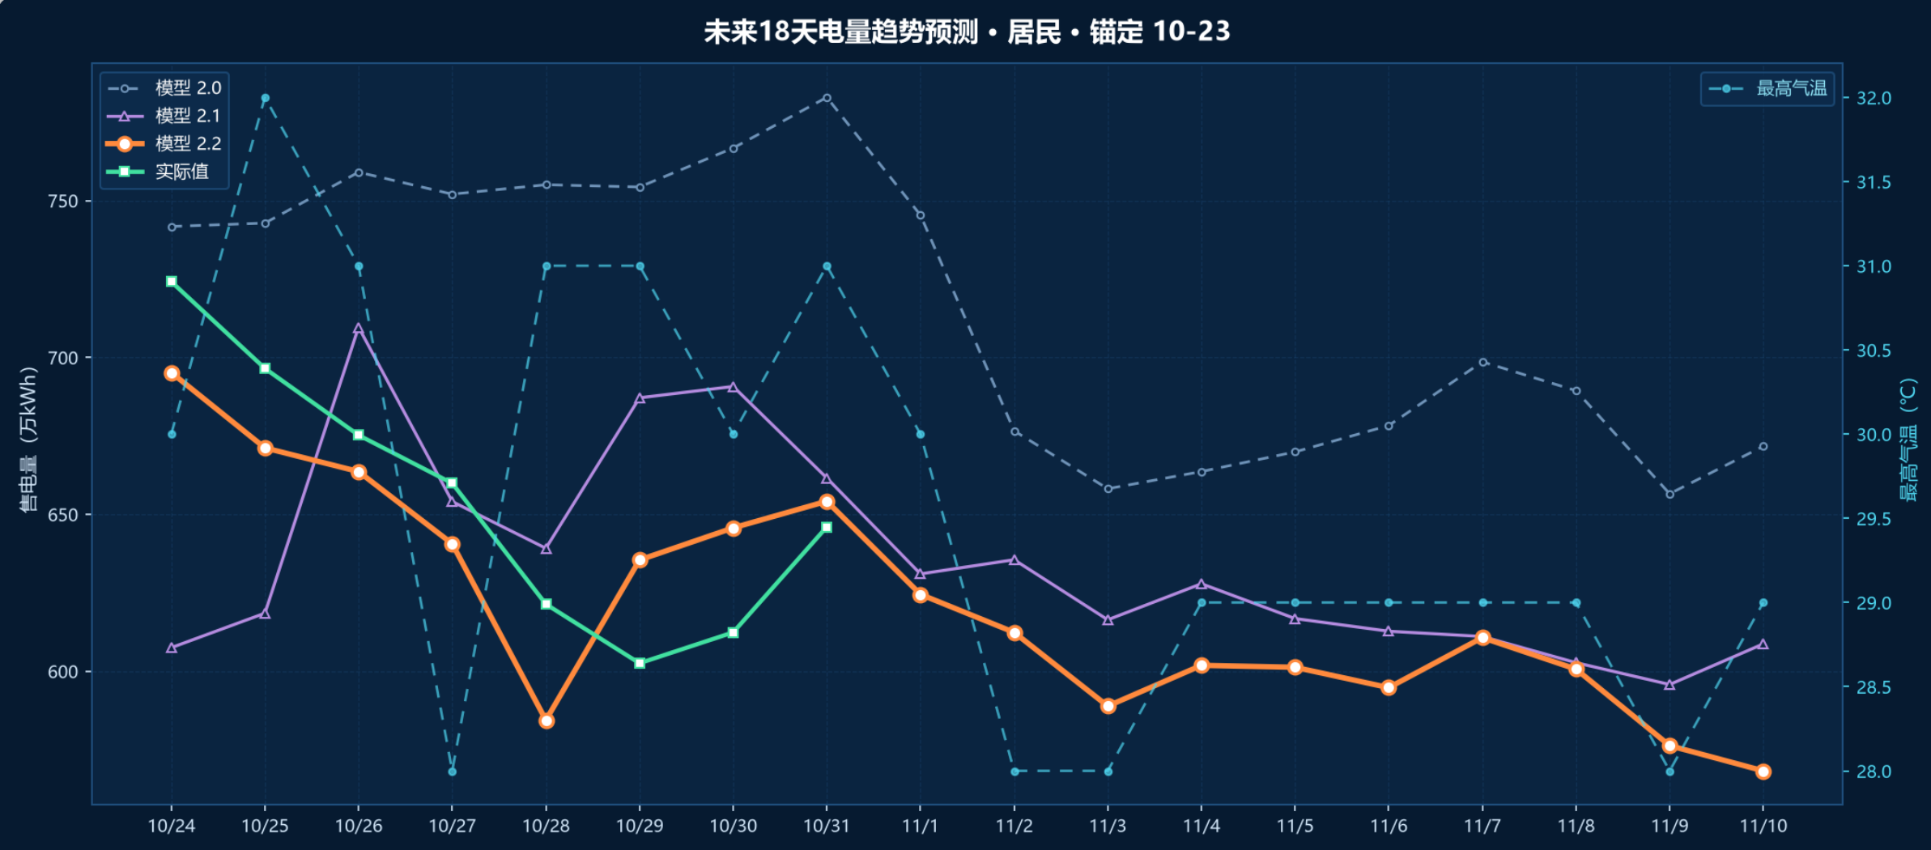

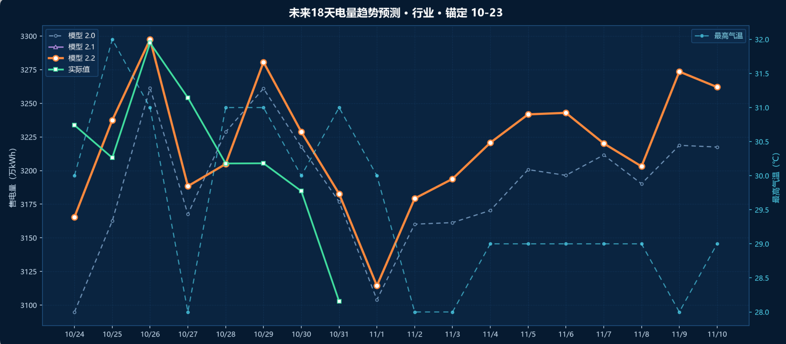

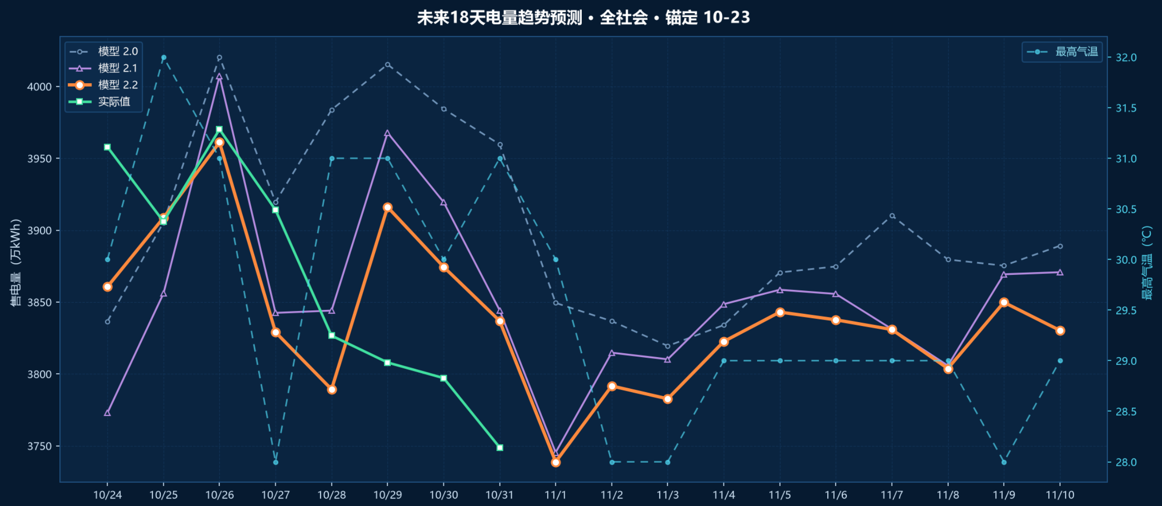

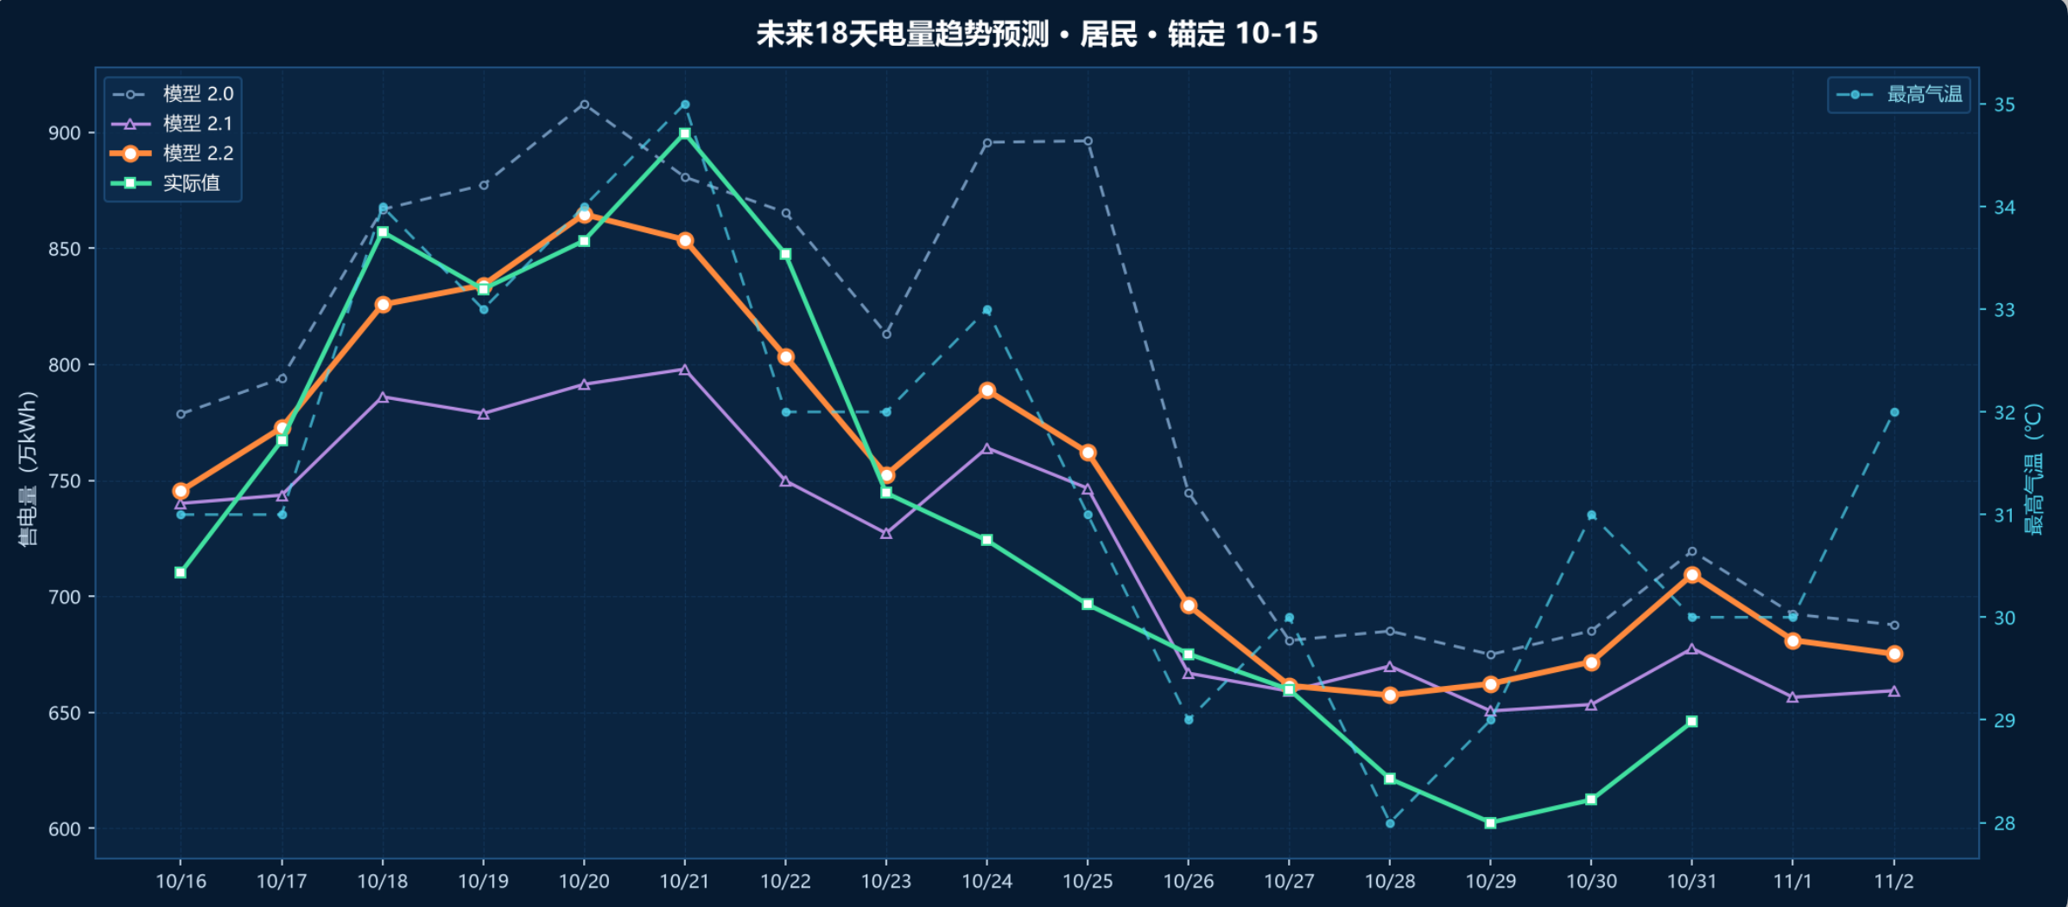

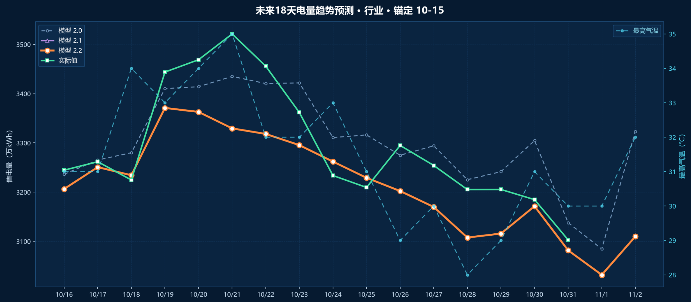

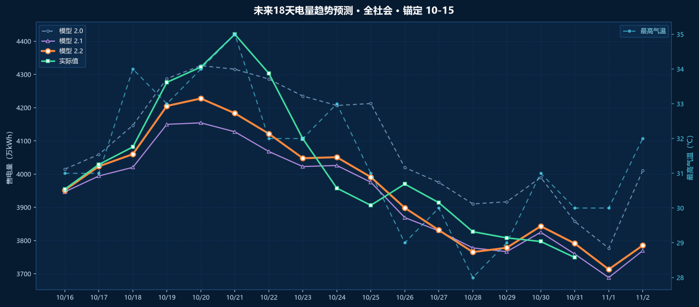

二、需求背景

2.1 业务场景
本项目属于潮州局“花钱问效”经营管理平台。平台需要提前掌握区域用电走势，回答三类业务问题：
- 未来两周电量会走到什么水平（售电收入、资金计划）
- 迎峰度夏/度冬、节假日保电需要提前做哪些准备
- 行业与居民用电的分化趋势（产业结构与民生用电分析）
为此需要一个“未来18天电量趋势预测”看板：以当日为锚定日，滚动给出未来 18 天逐日售电量预测，并与最高气温同图展示，供业务人员直观判断走势。看板由 Dify 工作流拉取数据并调用模型服务，预测结果同时进入平台的指标库。

2.2 功能需求
需求项 | 具体要求
预测对象 | 全行业用电、城乡居民用电两套独立模型（互不影响，可分别迭代）
预测跨度 | 18 天（覆盖未来两周 + 一个完整周末，与业务决策窗口一致）
更新频率 | 每日一次，以当日为锚定日滚动预测
输入 | 锚定日、未来 18 天预报天气、节假日日历、锚定日前近期实际售电量
输出 | 18 天逐日预测值（万kWh），并可附风险提示
精度期望 | 短期（前 3 天）优先：行业控制在 3% 以内，居民控制在 8% 以内
接口 | 由 Dify 工作流调用，路径、入参、出参结构固定不变

2.3 非功能需求与约束
约束 | 说明
局方无外网 | 只能 docker load 镜像，禁止在局方环境 build
接口契约不变 | 不能影响已上线的 Dify 工作流；代码节点只读取 ok 与 forecast 字段
部署形态 | 两个容器，绑定本机 127.0.0.1:8001 / 8002，由平台 Nginx 7602 反向代理
可回滚 | 保留旧镜像与旧目录，异常时可一键回退
运行环境 | arm64 服务器 + Docker，镜像内置代码、模型与训练数据
改动风险控制 | 模型迭代必须保证回归用例全部通过，行业与居民改动互不牵连

三、数据背景

3.1 数据来源
数据 | 来源 | 关键字段 | 用途
售电量日数据 | 营销系统 ELECTRICITY_SALES_HISTORY | STAT_DATE、CODE_CLS_VAL（MX0000 全行业 / MY0000 城乡居民）、AP_TOTAL_KWH | 模型训练、锚定基准
天气预报 | 气象接口（未来 18 天预报） | tem、tem_max、tem_min、rhum、precip、wind_speed、weather_type | 温度响应特征
节假日日历 | 节假日接口 | dateType（0 工作日 / 1 非工作日 / 2 法定节假日）、remark | 日历形态特征
近期实际值 | 同一售电量接口（取锚定日前若干天） | 日期 + 电量 | 比值模型的基准水平

3.2 数据规模
对象 | 时间范围 | 样本量 | 日均 | 最大值 | 最小值
全行业用电 | 2021-01-01 ~ 2026-07-31 | 2038 天 | 2572 万kWh | 3697 | 557
城乡居民用电 | 2021-01-01 ~ 2026-07-31 | 2038 天 | 702 万kWh | 1607 | 406

验证样本：2025 年 8 月 ~ 2026 年 6 月共 20 个锚定日（严格样本外）+ 66 个锚定日的压力测试；真实案例为 2026 年 10 月 15 日与 10 月 23 日两个锚定日，分别有 16 天和 8 天实际值可比对。

3.3 字段说明
字段 | 含义 | 处理方式
date / kwh | 日期、当日售电量（kWh） | 统一换算为万kWh
tem / tem_max / tem_min | 日均温、最高温、最低温 | 统一口径：日均温 = (最高+最低)/2，与生产端一致
rhum / precip / wind_speed | 湿度、降水、风速 | 作为辅助特征，缺失时按气候平均补齐
weather_type | 天气现象（晴/多云/雨） | 分类特征
dateType / remark | 日期类型与节假日说明 | 区分工作日、非工作日、法定节假日与调休

3.4 数据质量与已知问题
问题 | 影响 | 处理方式
温度口径不一致（历史数据存的是最高温，生产端用日均温） | 训练与推理口径错位，温度响应偏弱 | 已修正 356 行，平均 +1.99℃
实际售电量通常滞后 5~7 天可用 | 短期“用前一天值”的思路在数据陈旧时失效 | 短期融合按滞后自适应，滞后大时自动退回纯模型
节假日与调休交错 | 周末与调休日形态易混 | 以 dateType 为准，逐年核对
2025-10-19~21 寒潮（29.5→20.5℃） | 居民负荷两天降 47%，模型反应不足 | 已加极端天气日志风险提示（不改变预测值）
2025 年中秋落在 10/6（国庆周内） | 与 2021~2024 年最低位（10/1）不同 | 节日特征按日偏移学习
2026 年 10 月下旬居民水平逐周下台阶 | 远期预测偏高 | 基准窗口缩短为 5 天缓解，无法完全消除
2026 年 8 月之后数据未入库 | 最新季度样本缺失 | 数据入库后按月重训

3.5 数据使用边界
必须说明模型的输入边界，这直接决定了精度上限（见第八节）：
- 单区域、单序列：仅潮州市口径，无分行业、分片区明细
- 无气象实况：只有预报值，预报误差会传导到预测
- 无人口/旅游/停电等外生数据：节假日与突发事件的影响只能靠日历特征近似
- 训练样本约 2038 天/目标：对树模型够用，对深度模型偏少

四、总体架构
系统由 Dify 工作流与两个独立的模型服务组成，接口契约保持不变。
层级 | 组件 | 职责
入口 | Dify 工作流（代码-01） | 取近期实际售电量、预报天气、节假日，调用模型服务
服务 | 模型服务 8001（全行业） | 输出未来 18 天全行业用电预测
服务 | 模型服务 8002（居民） | 输出未来 18 天城乡居民用电预测
对外 | Nginx 7602 反向代理 | 统一对外暴露，路径 /predict/industry、/predict/resident
部署 | Docker（arm64） | 镜像内置代码、模型与训练数据，无外网环境只做 load

两个模型完全独立：各自一套模型文件、各自的特征与超参，改动其中一个不影响另一个（v2.2 已验证：行业模型 MD5 未变，行业预测与 v2.1 逐位一致）。

五、预测逻辑

5.1 核心范式：比值模型
预测值 = 基准水平 × 预测倍数，即：
ŷ(t + h) = base(t) × R(特征, h) h = 1…18
- base(t)：锚定日前 N 个自然日的实际日均售电量（去掉预测漂移，直接锚定当前真实水平）
- R(特征, h)：由 LightGBM 学习的历史倍数，输入为日历、温度、近期比值等特征
选择比值而非直接回归绝对量，是因为电量水平逐年、逐季都在漂移，直接回归绝对量会被历史均值束缚；比值模型把“水平”交给实时数据，把“形状”交给模型。

5.2 基准窗口
目标 | 基准窗口 | 依据
全行业 | 14 天 | 水平稳定，窗口长更稳；20 锚定日样本外最优
城乡居民 | 5 天 | 水平波动大，窗口短跟得更紧；5 天在案例与样本外同时优于 3/7/14/21/28 天

5.3 模型特征
特征类别 | 内容
日期类型 | 工作日 / 周末 / 法定节假日 / 调休、星期几、月份、年内位置
节日结构 | 春节相对位置、清明/中秋/国庆等节日的日偏移
温度 | 日均温 (最高+最低)/2、最高温、最低温、温度平方项；训练与生产口径已统一
近期状态 | 锚定日前各天的实际/基准比值（滞后 1~7 天）

5.4 后处理层（工程保障）
机制 | 作用
短期融合 | 居民前 3 天向最近实际值融合，权重随数据滞后自适应（见 5.5）
温度边界外推 | 预报温度超出历史范围时按边界斜率外推，避免倍数被截断
远期收缩 | 18 天远期异常倍数收缩，防止极端值
基准桥接 | 近期数据断供时按最后已知水平桥接，超过阈值回退旧模型
缓存复用 | 同一锚定日重复调用直接复用，保证结果稳定
风险标注 | 预报温度相对气候平均偏离≥5℃ 的日子写日志提示，不改变预测值

5.5 短期融合规则（v2.2 新增）
居民负荷日间惯性强，数据新鲜时“前一天的实际值”比模型更准。因此前 3 天向最近实际值融合：
w = clip(0.30 + 0.13 × 数据滞后天数 + 0.25 × (h − 1), 0, 1)
数据滞后 | 纯模型（前3天） | 融合后（前3天） | 结论
0 天（当天有数） | 5.86% | 5.49% | 融合有效
3 天 | 7.13% | 7.08% | 基本持平
5 天（一周内） | 8.36% | 8.35% | 自动退回纯模型
7 天 | 9.05% | 9.05% | 自动退回纯模型

另外设置异常值保护：若最后一次实际值偏离近 5 日中位数超过 15%，该次预测不启用融合，避免个别异常日污染整个预测。

六、精度现状

6.1 真实案例（局方提供的历史数据，8~16 天可比对）
案例 | 全行业 | 居民 | 全社会
锚定 2026-10-23 | 1.42% | 3.80% | 1.64%
锚定 2026-10-15 | 2.01% | 4.95% | 1.80%

注：上述为 v2.2 在“锚定日当天已有实际数据”条件下的结果。

6.2 样本外验证
验证方式 | 全行业 | 居民 | 说明
20 个锚定日（2025-08 ~ 2026-06） | 3.52% | 7.73% | 训练截止 2025-07-31，严格样本外
66 个锚定日 × 4 种数据滞后 | — | 8.14%（滞后0） | 覆盖一年四季与各类节假日
前 3 天（66 锚定日） | 2.4%~2.9% | 5.5%~9.1% | 随数据滞后变化

6.3 误差结构：水平 vs 形状
案例 | 原始 MAPE | “水平完全正确”时的 MAPE | 水平误差贡献
10-23 居民 | 3.80% | 3.60% | 0.2 个百分点
10-15 居民 | 4.95% | 4.40% | 0.55 个百分点

第二列是“假设事先知道真实水平、只保留形状”的误差。可以看出：即使水平完全无误，误差仍有 3.6%~4.4% —— 这部分是居民负荷的逐日随机波动，不是趋势判断错误。

6.4 噪声地板：为什么说已接近下限
指标 | 数值 | 含义
居民日变化幅度中位数 | 3.1% | 相邻两天电量的典型差异
居民日变化 95 分位 | 14.6% | 13% 的日子日变化超过 10%
最朴素预测：用前一天值预测明天 | 3.73% | 不用任何模型、不用天气
v2.2 模型第 1 天（含融合） | 3.9% | 与最朴素方法同量级
v2.2 模型第 18 天 | 约 10% | 远期不可预测性上升

第 1 天已经贴住“物理下限”，说明模型在短期没有系统性改进空间；远期误差主要来自 18 天内可能发生的水平台阶（降温、停产、节假日），这类变化在锚定日无法提前观测。

七、已验证但无效的优化方案
以下方案均用真实数据做过对照验证，因无稳定收益或造成退化而未采用：
方案 | 验证结果 | 结论
极端天气线性校正（温度偏离≥5℃ 时调倍数） | 样本外 8.19% → 8.59% | 否决，改为日志风险提示
近期斜率外推（用近 14 天趋势延长） | 66 锚定日 8.14% → 9.35% | 否决，电量存在均值回归
周末/工作日形态按近期比例校正 | 8.19% → 8.05% | 收益过小，不引入复杂度
预测曲线平滑（3/5 日均） | 居民持平、行业 3.49%→3.89% | 否决
统一水平校正（按历史平均偏差） | 66 锚定日平均偏低 2%，但案例偏高 3.2% | 方向不一致，无法统一校正
基准窗口 3/7/14/21/28 天 | 5 天在案例与样本外同时最优 | 已采用 5 天
温度口径统一（历史数据用日均温） | 356 行数据修正，平均 +1.99℃ | 已采用

八、理论下限的判断
综合上述证据，当前误差可分解为三部分：
误差来源 | 占比（估算） | 能否预测 | 说明
逐日行为噪声 | 约 3.5~4.5 个百分点 | 不能 | 居民在家率、热水器/空调使用等随机波动
锚定日后的水平台阶 | 0.2~0.6 个百分点 | 不能 | 降温、停产、旅游高峰等锚定日之后才发生
可建模的日历/温度规律 | 已基本被模型吸收 | 已吸收 | 周末、节假日、温度响应

因此结论是：在“只有日度售电量 + 预报天气 + 节假日”这三类输入的条件下，当前方案已经接近可达到的误差下限。继续在同一数据条件下调参，收益预计不超过 0.3 个百分点。

九、进一步优化需要的补充数据
若要突破当前下限，需要引入模型尚无法观测的信息。按优先级排列：
数据 | 用途 | 预计收益 | 获取难度 | 责任方
2026 年 8~10 月入库数据（重训） | 补充最近季度样本，修正季节响应 | 0.3~0.5 点 | 低（等数据入库） | 局方/运维
气象实况（而非预报） | 修正预报偏差，提升温度响应准确性 | 0.5~1 点 | 中 | 气象接口
分行业售电量（大工业/商业/居民分开） | 行业侧可拆开建模，避免互相干扰 | 1~2 点（行业） | 中 | 局方
本地节假日活动日历（旅游节、民俗活动） | 解释节假日居民负荷异常 | 0.3~0.5 点 | 低 | 局方
人口流动 / 游客量数据 | 解释节假日居民负荷上升 | 0.5~1 点（居民） | 高 | 文旅/运营商
居民户数、空置率 | 解释居民负荷的长期水平变化 | 0.3~0.8 点 | 高 | 供电所
停电/检修事件记录 | 剔除或标注异常日，避免污染训练 | 减少异常日误差 | 中 | 运维

十、结构性建模的成本与预期
方案 | 内容 | 投入 | 预期效果 | 风险
A. 特征增强 | 在现有比值模型上增加天气衍生特征、节日细分、分月校准 | 1~2 人周 | 居民 7.7%→7.2% | 低
B. 分对象建模 | 按行业大类/片区拆分子模型（需分行业数据） | 1~2 人月 + 数据 | 行业 3.5%→3.0%；居民 7.7%→6.5% | 中：数据依赖强
C. 深度时序模型 | TFT / PatchTST 等端到端模型（需 GPU 与长序列数据） | 2~3 人月 + 服务器 | 理论上 1~2 点，实测常不及树模型 | 高：可解释性下降，运维复杂
D. 外部专家咨询 | 请电网预测领域专家做结构性诊断与改造 | 咨询费 + 2~4 人周配合 | 视专家投入，1~3 点 | 中

说明：方案 C 在本项目的数据规模（约 2038 天/目标、单一区域）下通常不划算——深度模型需要大量样本才能超过 LightGBM，而本项目样本量偏少。

10.1 预期收益汇总
场景 | 行业 MAPE | 居民 MAPE | 说明
当前 v2.2 | 3.52% | 7.73% | 现有数据与投入
+ 数据补齐（方案 A + 新数据） | 约 3.2% | 约 7.2% | 1~2 人周
+ 分行业数据（方案 B） | 约 3.0% | 约 6.5% | 1~2 人月 + 数据
+ 外部数据（气象实况、游客量） | 约 3.0% | 约 6.0% | 需跨部门协调

十一、建议
- 短期（本季度）：按 v2.2 部署上线，持续观察；数据入库后按月重训，保持模型新鲜。
- 中期（半年内）：优先推动“分行业售电量”与“气象实况”两项数据接入，预计可再降 0.5~1 个百分点。
- 长期（一年）：如局方对精度有更高要求（例如居民 <5%），需按方案 B/D 做结构性改造，并接受“节假日单日仍会有 10% 级偏差”的客观限制。
- 不建议：在现有数据上继续调参，或直接上马深度模型——投入产出比不佳。

本方案所有数字均来自真实数据回测，可复现。

